附件：数字医学实验室设计效果图及购置设备的具体尺寸

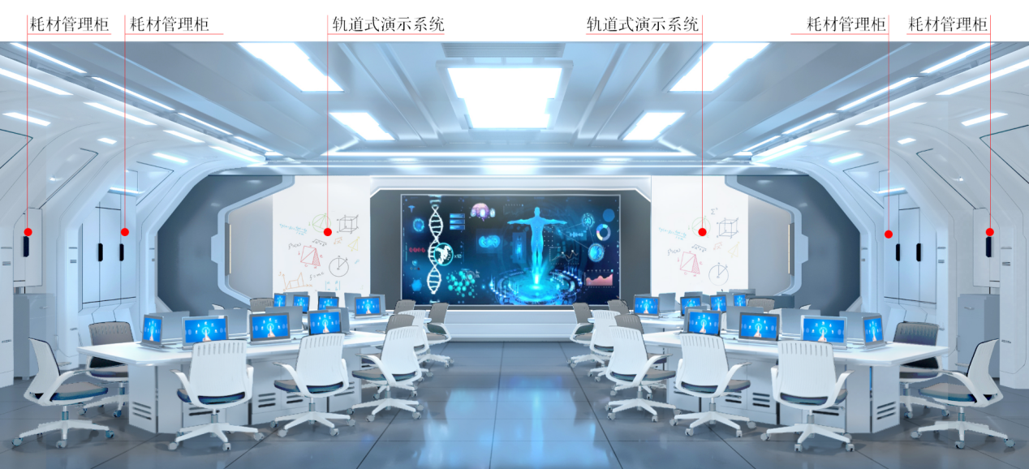
效果图（正面大屏幕）索引图

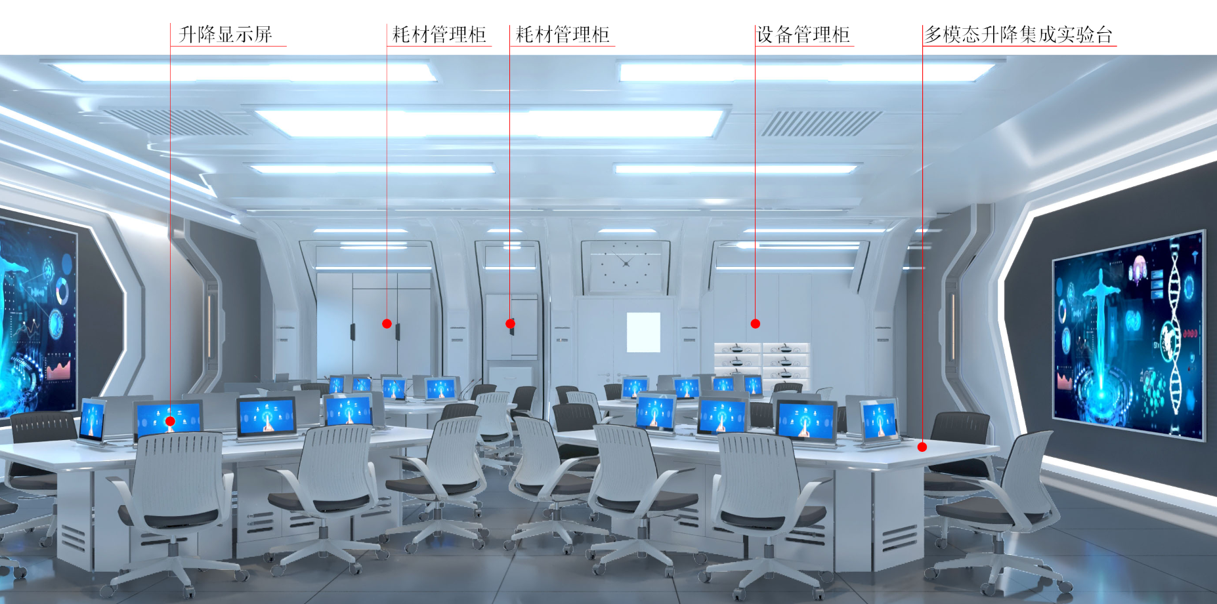
效果图（背面小屏）索引图

- 多模态升降集成实验台，4台
支撑多种实验模式的“实验台”。“多模态”指其支持不同高度（站立/坐姿）与屏幕布局，“集成”指其融合了供电、网络、设备升降功能的实验终端台。

品名 | 项目图示 | 尺寸/mm | 数量/组
多模态升降集成实验台 | 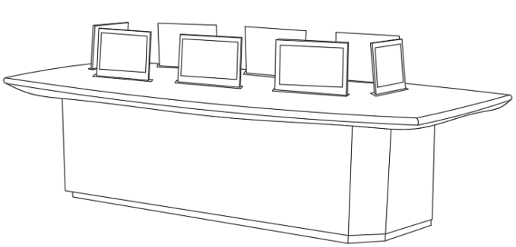 | 2400*1400*750侧边倒角（内凹长边) | 4

- 耗材管理柜与设备管理柜，共5组
用于管理精密设备和实验耗材的“模块化系统”。强调其内部结构的可定制性、存取便利性和环境控制。

品名 | 项目图示 | 尺寸/mm | 数量/组
耗材管理柜 | 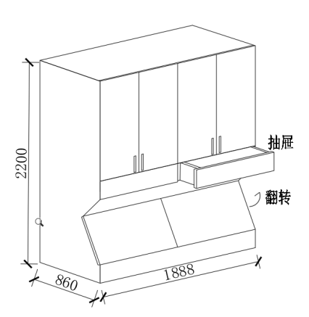 | 1888*860*2200 | 2
耗材管理柜 | 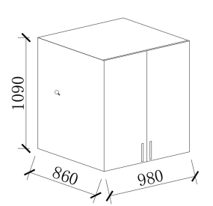 | 980*860*1090  架设2套活动层板 | 2
设备管理柜 | 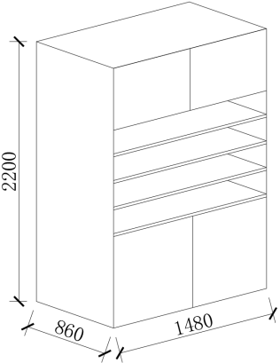 | 980*860*1090  内设隐形插座，32套抽拉式电源线 | 1

- 轨道式多向交互智慧教学系统，2套
沿预设轨道精密移动的演示教学系统。集精密机械、智能控制与交互界面于一体的定制化设备，强调其与空间融合（隐形收纳）和灵活介入讨论（多向移动）的能力。

品名 | 项目图示 | 尺寸/mm | 数量/组
轨道与驱动 | 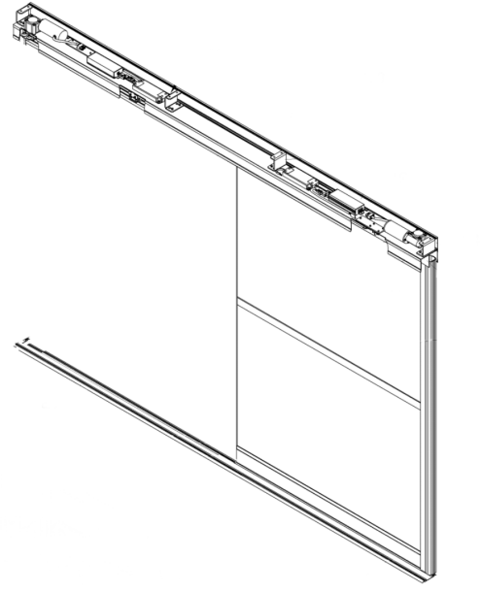 | 12000*100平行的上滑轨及下滑轨，配备低速伺服电机驱动。 | 2
张紧装置 | 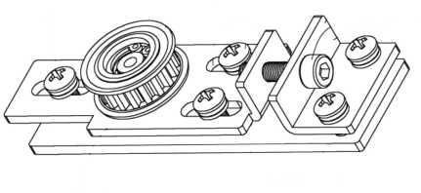 | 推拉装置的张紧装置的立体结构 | 2
面板装置 |  | 内框尺寸：3000*1200  外框尺寸：3100*1305 | 2

